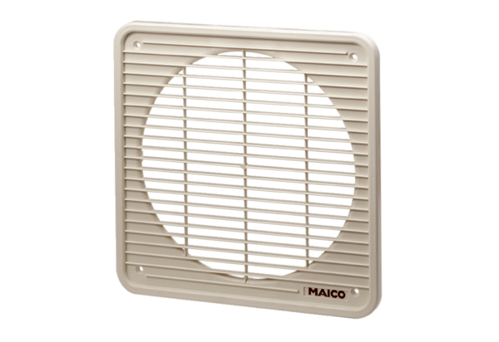Innengitter IG 30Verpackungseinheit: 1 StückSortiment: C
Artikelnummer: 0059.0173Hersteller: MAICO

